KREUZFAHRTBERICHT DEU 076A

30.06. – 10.07.2023
„Nordisches Sommerfeeling trifft skandinavischen Lifestyle“

Datum | Hafen | geplante  Ankunft | geplante  Abfahrt | tatsächliche  Ankunft | tatsächliche  Abfahrt
30.06.23 | Bremerhaven |  | 18:00 |  | 18:30
01.07.23 | Auf See
02.07.23 | Oslo / Norwegen | 09:00 | 21:00 | 08:42 | 21:06
03.07.23 | Arendal / Norwegen | 09:00 | 18:00 | 08:30 | 20:00
04.07.23 | Lysekil / Schweden | 08:00 | 17:00 | 08:48 | 18:30
05.07.23 | Aalborg / Dänemark | 09:00 | 18:00 | 08:36 | 18:00
06.07.23 | Kopenhagen / Dänemark | 09:00 | 18:00 | 08:18 | 18:00
07.07.23 | Binz / Insel Rügen ® | 08:.00 | 20:00 | 07:36 | 19:00
08.07.23 | Wismar  Travemünde / Lübeck | 08:00  16:00 | 13:00  22:00 | 08:06  17:30 | 13:06  23:18
09.07.23 | Auf See / Nord-Ostsee-Kanal | Passage |  | Passage
10.07.23 | Bremerhaven | 09:00 |  | 07:36

PHOENIXTEAM

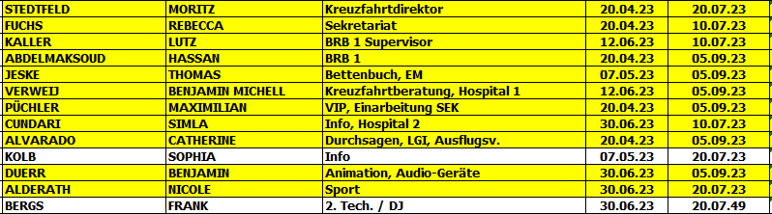

Kapitän: Elmar Mühlebach
Hotelmanager: Marc Hermes
Schiffsarzt: Dr. Karl-Ludwig Krämer

Einstiege: Am 08.07.2023 in Travemünde / Deutschland
Ingeborg Baur (BN: 272343; Wiedereinstieg nach Hospitalbesuch in Wismar)
in Begleitung ihres Mannes Herr Winfried Baur

Ausstiege: Am 06.07.2023 in Kopenhagen / Dänemark
Doris & Robert Sperber (BN: 274971; Reiseabbruch aus fam. Gründen)
Nathalie Waschulewski (Showensemble)
Kevin van der Meer (Showensemble)
Am 08.07.2023 in Wismar / Deutschland
Rolf Peter Hawlik (BN: 281530; med. Ausschiffung) in Begleitung seiner Frau
Gudrun Hawlik
Ingeborg Baur (BN: 272343; Hospitalbesuch nach Unfall) in Begleitung ihres Mannes Herr Winfried Baur; kamen in Travemünde wieder an Bord (siehe Einstiege)

ALTERSSTATISTIK:

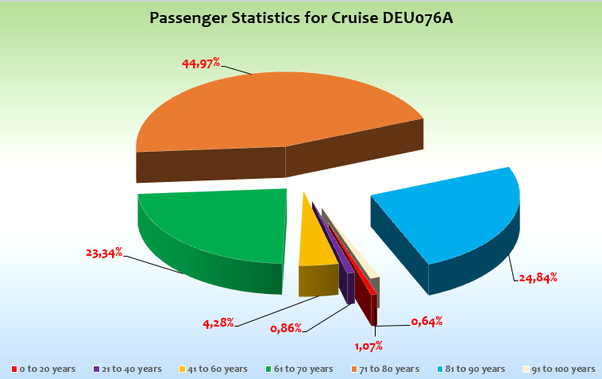

Durchschnittsalter: 73,38 bei 467 Pax

ROUTE

30.06.23 Bremerhaven

Die Einschiffung lief sehr gut, lediglich Bus 1 kam erst um 17:00 Uhr. Auch diese Gäste konnten noch ihr Begrüßungsfoto machen und ein Gläschen Sekt trinken, mussten dann aber gleich zur Rettungsübung.
Ein guter Start in die Reise mit perfektem Wetter.

01.07.23 Auf See

Ein ruhiger Seetag mit maritimen Frühschoppen, der Geburtstagstorte und Gala-Cocktails.

02.07.23 Oslo / Norwegen

Ein regnerischer Tag, an dem trotzdem immer mal wieder trockene Phasen kamen, ab dem späten Nachmittag super! Es sollten keine Durchsagen erfolgen. Wir lagen an der Filipstadskaia direkt in
Aker Brygge. Die Busse können direkt vor dem Schiff halten, es gibt einen kleinen Souvenirshop und bei den vielen Cafés, Restaurants und Geschäften in Aker Brygge ist man in wenigen Gehminuten.
Zum Rathaus ca. 1,5km.

03.07.23 Arendal / Norwegen

Entgegen der Vorhersage war das Wetter echt ok! Kühler Wind, ansonsten sind die Gäste trocken geblieben. Ein grandioser Empfang mit einer „Frozen“-Show um 09:30 Uhr, welcher sehr gut bei den Gästen angenommen wurde. Sie lobten den Liegeplatz mitten im Zentrum.
Am Nachmittag Geburtstagscocktail im Kaisersaal.

04.07.23 Lysekil / Schweden

Sehr viel Wind, sodass wir bei Ankunft Schlepper benötigten. Die Ausflugsbusse hielten direkt vor dem Bus und eine Touristinfo mit Stadtplänen war ebenfalls vor Ort. Der Weg in die Stadt war mit 1,5 km recht lang aber gut zu Fuß zurückzulegen. Bei mehr Gästen bietet sich ein kostenpflichtiger Shuttlebus an.

Bei Abfahrt mussten wir erneut Schlepper nutzen. Da diese etwas verspätet kamen, verzögerte sich auch unsere Abfahrt. Die Fahrt durch den Gullmarn-Fjord ist wunderschön. Bis ca. 21:00 Uhr dauerte diese Passage an.

05.07.23 Aalborg / Dänemark

An der Royal Cruise Berth hat man direkt vor dem Utzon Center und dem Zentrum Aalborgs den perfekten Liegeplatz mit Touristinfo, kleinem Souvenirstand und den Bussen direkt davor. Das Wetter war auch wieder nur mäßig.

06.07.23 Kopenhagen / Dänemark

Liegeplatz an der Langelinie nahe der kleinen Meerjungfrau. Das Wetter war endlich wieder etwas besser. Unabhängig voneinander sind 2 Gäste an der Meerjungfrau gestürzt. Beide waren individuell unterwegs und hatten leichte Verletzungen.

Am Abend Gold-Dinner.

07.07.23 Binz / Insel Rügen ®

Bei Ankunft bestes Wetter und ruhige See. Die Anlegestelle ist etwas kompliziert, das Deck-Team musste eine zusätzliche Plattform schreinern, um den Gästen einen angenehmen Ein- und Ausstieg an der Anlegestelle zu ermöglichen. Bis diese fertiggestellt war, mussten die Gäste einen großen Schritt machen, wobei sie aber sehr gut von der Besatzung unterstützt wurden. Zu den Ausflugsbussen sind es 1,5 km, darüber wurden die Gäste aber bereits zu Beginn der Reise ausgiebig informiert. Sonst ohne Probleme.
Am Nachmittag gab es den Gold-Silber-Cocktail am Pool.

08.07.23 Wismar & Travemünde

Minimal verspätete Ankunft, da das Schiff erst Punkt 8 Uhr am Liegeplatz sein darf. Davor sind keine „Linesmen“ vor Ort. Dies hatte keine weiteren Auswirkungen auf die Ausflüge, perfektes Wetter für einen schönen Vormittag.

Sowohl auf dem Stadtrundgang, als auch auf der Panoramafahrt hatten wir je einen medizinischen Zwischenfall, sodass die Gäste zunächst ins Krankenhaus mussten und nicht wieder in Wismar einsteigen konnten (siehe „Ausstiege“). Ein Ehepaar (7005) kam am Abend in Travemünde wieder an Bord, das zweite konnte bereits am nächsten Tag den Nachhause-Weg antreten.

Zur Abfahrt wurden wir mit Kanonenschüssen verabschiedet.

In Travemünde kamen wir um 17:35 Uhr an. Laut Katalog um 16:00 Uhr, dies ist jedoch aufgrund der Manöver nicht zu schaffen. Man benötigt laut Kapitän Mühlebach mindestens 4 ½ Stunden von Wismar nach Travemünde.

Sehr viele Gäste nutzten den Abend für Spaziergänge, daher gab es an diesem Abend auch nur eine Tischzeit mit Currywurst-Special an der frischen Luft und den Abschiedscocktail vor der Jubiläumsparty am Pool. Ein wunderbarer Abschluss eines erfolgreichen Tages.

09.07.23 Auf See / Nord-Ostsee-Kanal

Perfekte Bedingungen für einen schönen Tag im NOK mit Biergarten. Einfahrt um 11:30 Uhr in die Schleuse, Ausfahrt um 21:30 laut Plan.

10.07.23 Bremerhaven

Liegeplatz am südlichen Ende, daher Shuttle-Service benötigt (die Mein Schiff 3 lag mit uns). Dies klappte aber hervorragend und auch die Besucher waren am Mittag pünktlich an Bord.

HOTELDEPARTMENT

Fritz Pichler war an Bord, kulinarisch alles wunderbar. Auch sonst eine gute Zusammenarbeit!

TECHNIK/Fleet Team

Auf dieser Reise nichts Besonderes zu berichten.

CMI
Elmar Mühlebach hat Kapitän Flohr abgelöst, die Zusammenarbeit an Bord war sehr gut!

UNTERHALTUNGSPROGRAMM

Gutes Programm mit der ein oder anderen Party am Abend. Ein eher ruhiges Publikum, die Tänzer kamen aber auf ihre Kosten. Auch sonst ein abwechslungsreiches Abendprogramm. Leider war das Showensemble am Ende nicht mehr komplett (private Zwischenausstiege, u. a. aus familiären Gründen), sodass ABBA zu dritt, und Rat Pack mit einer Person gespielt wurde. Die Kommentare der Gäste aber generell gut!

Pfarrer und Lektor so gut wie möglich eingesetzt, auf dieser Reise gab es leider wenige Möglichkeiten.

BESONDERE GÄSTE
8001, Richter, BN 279262: Meldeten mehrmals an der Rezeption, dass sich die Balkontür nicht öffnen ließe. Jedes Mal, wenn der Housekeeper, Carpenter oder wir vor Ort waren, funktionierte sie problemlos. Wir tauschten dennoch das Schloss aus. Schon in den C-Sätzen als „Deutschland-Experten“ markiert, waren sie ansonsten eher ruhig und hatten keine weiteren Anmerkungen. Zum Gold-Dinner saßen sie selbstverständlich am Kapitänstisch. Der Geburtstag von Herrn Richter war in Travemünde, sodass dort kein Kapitänstisch möglich war. Dies war ihm allerdings von Beginn an bewusst.

5037, Vogel, BN 281867: Beschwerte sich über das Internet. Sie würde sich nicht anmelden können,
es sei ein Systemfehler. Ich nahm mir Zeit, mir der Sache anzunehmen und konnte keinen Fehler entdecken. Am nächsten Tag ging es wieder. Am Tag darauf wohl wieder nicht… Mein Angebot, ihr an Bord zu helfen, nahm sie nicht an. Ich erstattete ihr aus Kulanz 50%, gehe aber von einem Bedienungsfehler aus.

AUSFLUGSPROGRAMM

Für Details siehe Ausflugsbericht von Lutz Kaller.

Generell sehr positive Rückmeldungen.

HOSPITAL
2 individuelle Unfälle in Kopenhagen, 1 medizinische Ausschiffung in Wismar. Ansonsten blieb es ruhig. Siehe Bericht von Dr. Karl-Ludwig Krämer.

ZUSAMMENFASSENDE BEURTEILUNG DER KREUZFAHRT

Eine schöne Kreuzfahrt mit wunderbaren Zielen und Passagen. Lediglich Lysekil fiel aufgrund der langen Distanz in die sehr überschaubare Stadt ein bisschen ab gegenüber den anderen Zielen. Die wenigen Seetage führten dazu, dass viel Programm nach den Ausflügen im Hafen stattfinden musste. Dies wurde dennoch gut von den Gästen angenommen.

Insgesamt gab es sehr positive Rückmeldung zu der Route mit dem Nord-Ostsee-Kanal bei bestem Wetter am Schluss.

Moritz Stedtfeld
Kreuzfahrtdirektor

Bremerhaven, den 10.07.2023

Cc: deu@phoenixreisen.com; cruise.director@ms-deutschland.com; hotel.manager@ms-deutschland.com; master@ms-deutschland.com; Andreas Vespermann <aves@seachefs.com>; Benjamin Drechsel <b.drechsel@phoenixreisen.com>; Chris Schädel <chris.schaedel@gmx.de>; Holger Winkler <hhwinkler@hotmail.com>; Jörn Hofer <Joern-hofer1@freenet.de>; Klaus Gruschka <k.gruschka@hotmail.de>; Michael Schulze <M.Schulze@phoenixreisen.com>; Moritz Stedtfeld <moritzstedtfeld@yahoo.de>; N.Jepsen@PhoenixReisen.com; <mbzdega@web.de>; Steffen Spiegel <mail@steffen-spiegel.de>; Upontheship <upontheship@aol.com>; Oliver.Gerbig@seachefs.com; Jörg Dunkel <info@joergdunkel.de>; Alois Franz (drafranz@hotmail.com); Georgios Zisopoulos <g.zisopoulos@phoenixreisen.com>; Manuel Weis (Fleet) <m.weis@phoenixreisen.com>; Mario Penniello mario.penniello@cmishipmanagement.com

